Escola: Escola Estadual de Ensino Fundamental Professora Leontina
Município: Venâncio Aires - RS
Título do projeto: Reciclagem que vira corpo: “O Lixo que Cria Corpo”
Professora Orientadora: Leila Ivana Nyland Baierle

- Introdução
O corpo humano é um todo dinâmico e articulado que funciona por meio de uma atuação conjunta de diversos sistemas. É uma máquina perfeita. Contudo, conhecer e entender o seu funcionamento não é algo fácil. O ensino sobre esse tema aos alunos do ensino fundamental se torna um desafio. Como fazer com que os alunos compreendam mais facilmente o que é o corpo humano, como ele é formado, bem como toda a complexidade do seu funcionamento? Uma das alternativas pode ser a utilização de materiais concretos, modelos e maquetes que representam o corpo humano, nas aulas de Ciências. Conforme Pedrozzani et al. (2016), fazer uso desse tipo de estratégia de ensino é capaz de concretizar e ilustrar o que é exposto verbalmente, principalmente quando se trata de temas de difícil observação direta. Além disso, ainda que os alunos possam encontrar nos livros didáticos imagens ilustrativas do corpo humano, os modelos e maquetes parecem proporcionar uma experiência visual muito mais rica, sendo, desse modo, um recurso visual de grande valia no processo ensino-aprendizagem (NÉRICI, 1992). Isto porque a apreciação desses modelos estimula o aluno a adquirir novos conhecimentos específicos, ampliar os já existentes e fazer correlação à realidade da vida diária (PEDROZZANI et al., 2016). Pensando mais além, e se os alunos fossem convidados não apenas a apreciar tais modelos e maquetes do corpo humano, mas fossem eles mesmos os responsáveis por confeccioná-los? Não estariam eles construindo algo para além dos próprios modelos, tal como o próprio conhecimento?
Partindo da hipótese de que a compreensão dos alunos sobre o funcionamento do corpo humano poderia ser ainda maior se eles próprios fossem os responsáveis por criar e montar o seu material de estudo, ou seja, se eles construíssem o seu próprio modelo do corpo humano, a professora de Ciências da Escola Estadual de Ensino Fundamental Professora Leontina, do município de Venâncio Aires-RS, juntamente com os alunos do 6º ano, criaram o projeto “Reciclagem que vira corpo: O Lixo que Cria Corpo”, visando abordar os diversos sistemas do corpo humano através de macromodelos (maquetes) confeccionados pelos próprios alunos. Por meio da construção coletiva e da criatividade, o intuito era que os alunos pudessem reaproveitar materiais reciclados para a construção de órgãos e sistemas do corpo humano e, junto a isso, fazer desse material uma reprodução concreta da teoria que eles encontravam nos livros didáticos. Tal como ressaltam Tobase e Takahashi (2004), a busca por estratégias inovadoras de ensino estimulam o estudante na aquisição e apreensão dos conhecimentos, de forma ativa, participativa, crítica e criativa. Nesse sentido, o objetivo não era apenas a construção desses modelos e maquetes do corpo humano pelo alunos, mas a possibilidade de que eles pudessem construir o próprio conhecimento durante o desenvolvimento desse projeto.

- Objetivos
- Estimular a curiosidade sobre as partes que compõem o corpo humano e sobre o seu funcionamento;
- Possibilitar que os alunos construam o próprio conhecimento a respeito dos órgãos e sistemas do corpo humano, reconhecendo as suas funções e importância para o organismo como um todo;
- Produzir maquetes (macromodelos) de sistemas do corpo humano a partir do reaproveitamento de materiais que iriam para o lixo (sucatas), mostrando suas partes e seu funcionamento;
- Oportunizar uma participação ativa dos alunos em aula, estimulando-os a abandonar uma postura passiva na aquisição de conhecimento.

- Metodologia e recursos
A construção das maquetes foi realizada pelos alunos 8º ano da Escola Estatual de Ensino Fundamental Professora Leontina, do município de Venâncio Aires-RS, durante as aulas de Ciências no ano letivo de 2021. Em um primeiro momento, o conteúdo sobre o corpo humano foi trabalhado através de aulas expositivas, baseadas no livro didático. Após a abordagem inicial de aspectos teóricos sobre o corpo humano e o seu funcionamento, os alunos partiram para prática e construíram as próprias maquetes de diversos sistemas do corpo humano, reaproveitando materiais provenientes do lixo ou sucatas. Para a construção das maquetes, foram utilizados diferentes materiais que conseguissem reproduzir os órgãos dos sistemas do corpo humano, tais como: arame, esponja, balões, mangueira fina transparente, isopor, alfinetes, palitos, canudinhos, fios de luz, lã, arame, garrafas pet, papelão, entre outros. A partir desses materiais, foram confeccionadas pelos alunos as seguintes maquetes:

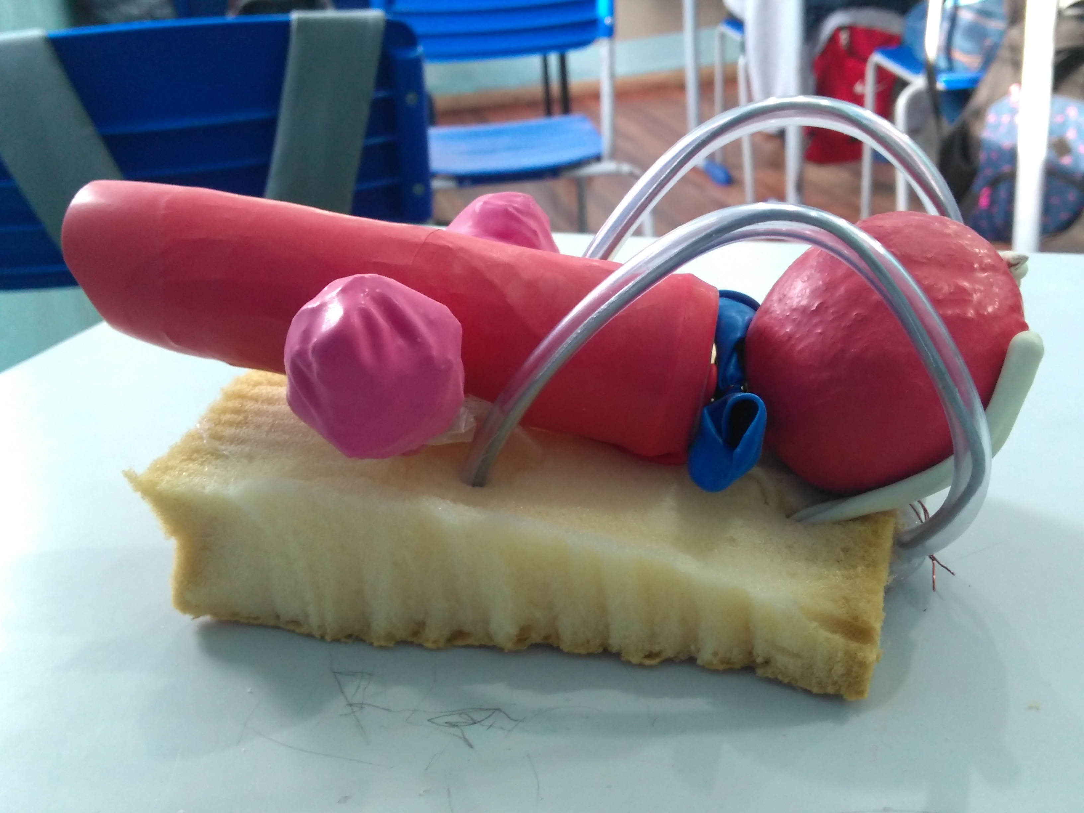  Sistema Reprodutor Masculino | 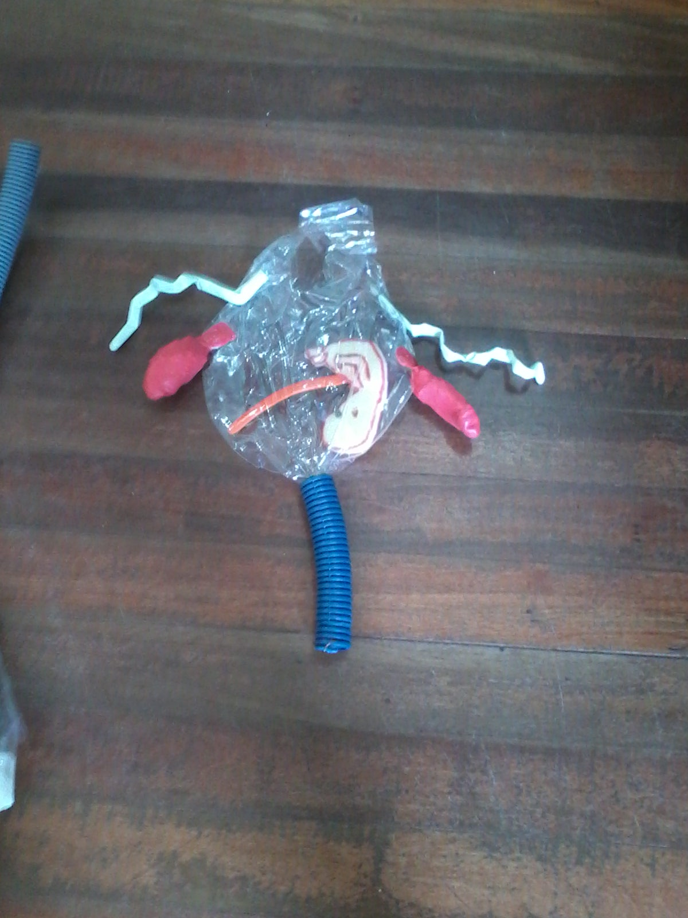Sistema Reprodutor Feminino em Gestação | 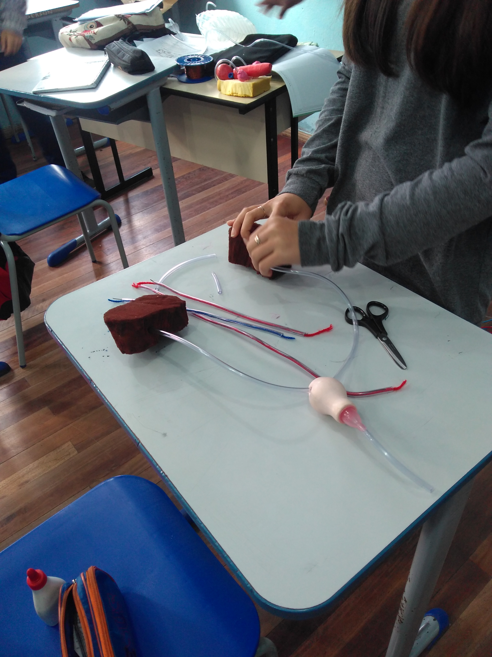Sistema Urinário | 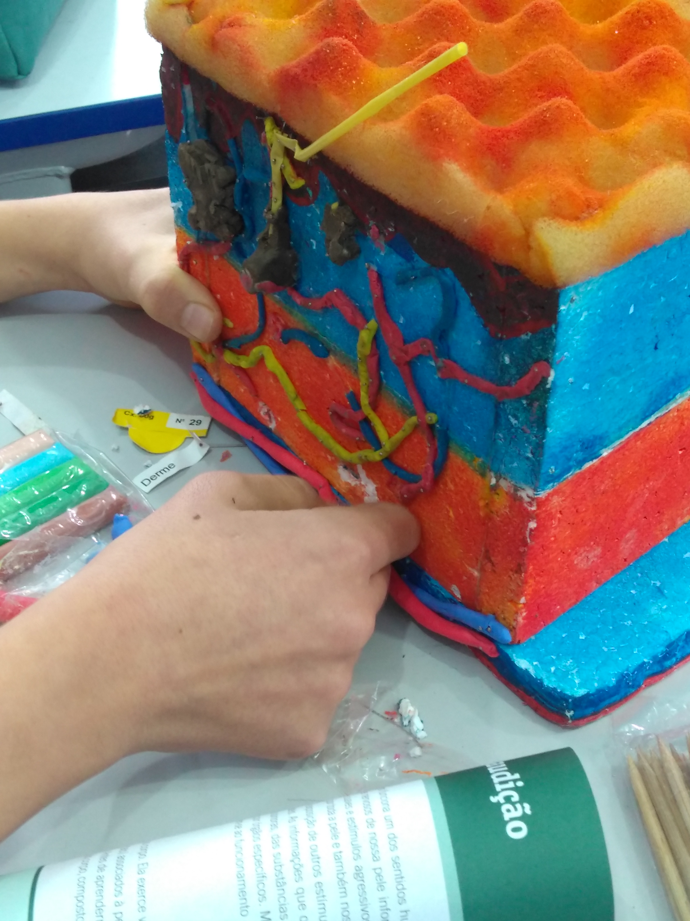Camadas da Pele
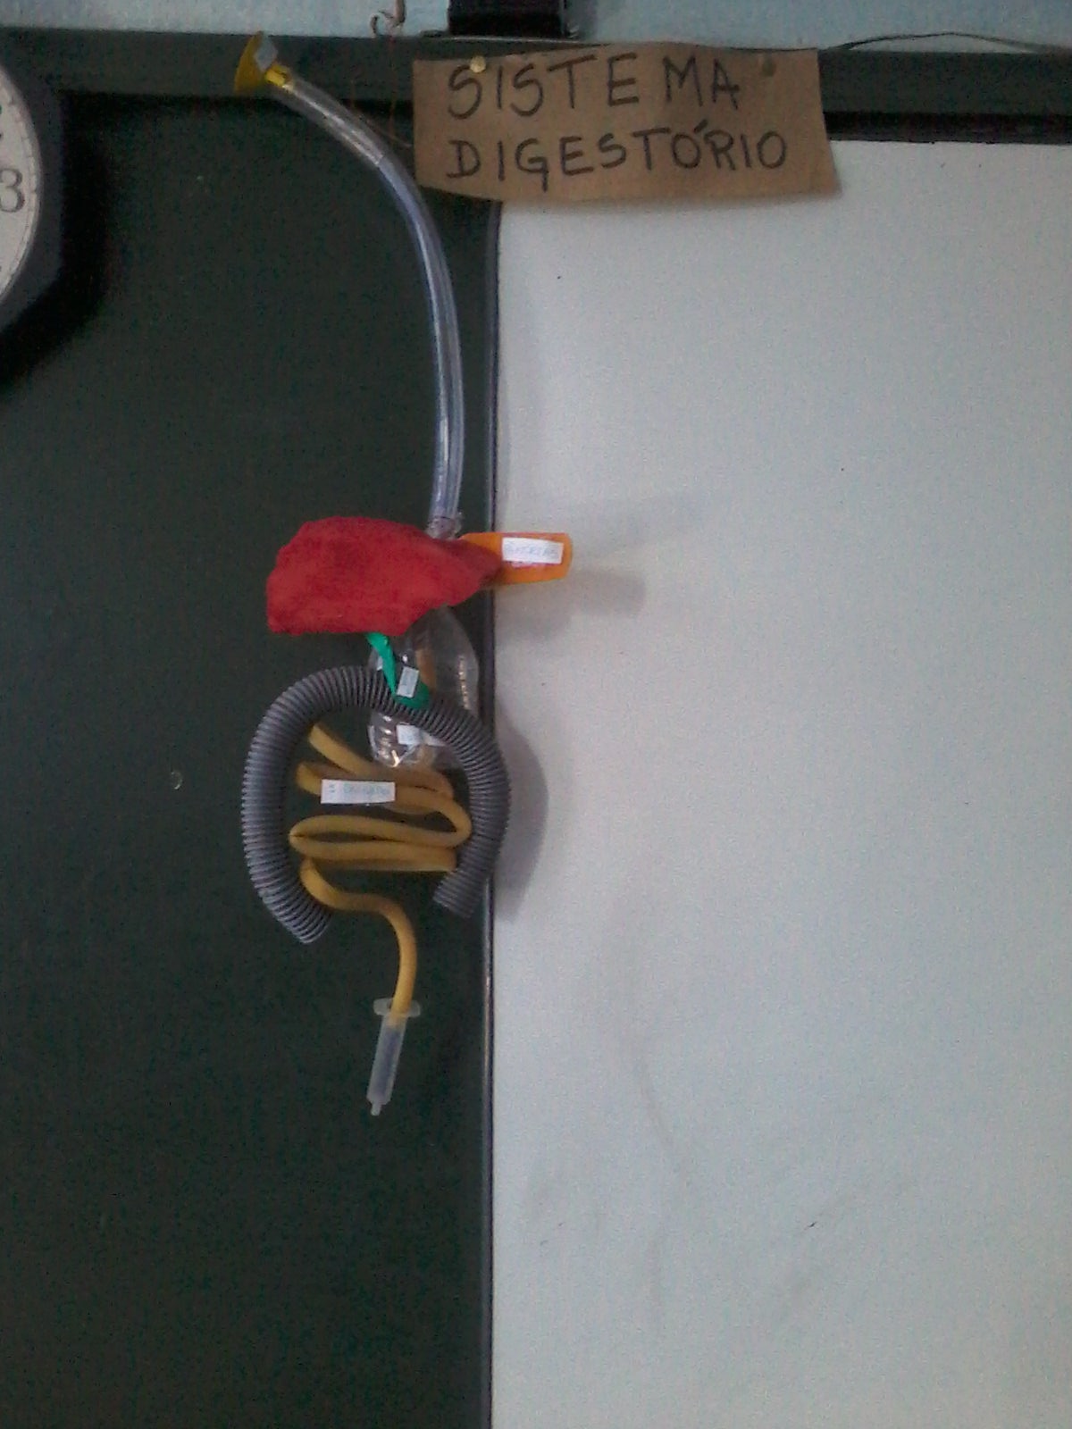Sistema Digestório | 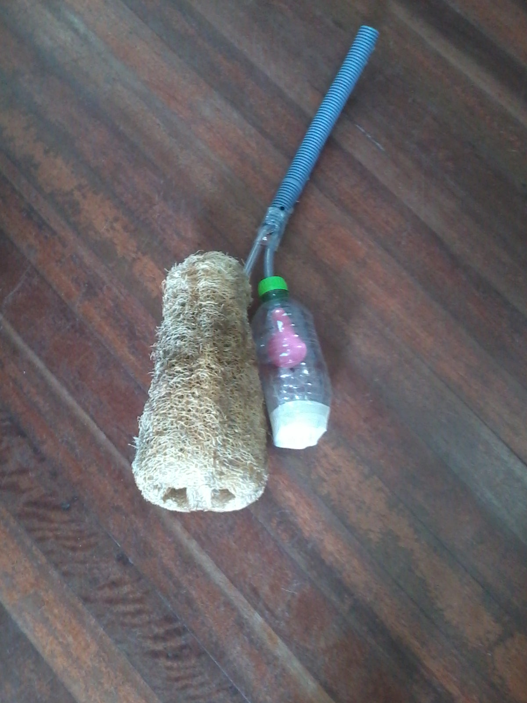Sistema Respiratório

4. Resultados e Conclusões
Com o desenvolvimento desse projeto foi possível observar um maior interesse e envolvimento dos alunos na aulas de Ciências, especialmente durante a confecção das maquetes. No decorrer da organização de cada projeto de sistema do corpo humano viu-se que os alunos buscavam materiais (sucatas) que melhor se enquadrassem dentro do que se queria apresentar. Vale ressaltar que, para saber o que compunha cada sistema, havia a necessidade dos alunos pesquisarem o seu tamanho real, a sua função e sua localização dentro do corpo humano. Assim, não apenas a criatividade foi utilizada na construção dos modelos e maquetes, mas também todo conhecimento adquirido pelos alunos foi o que possibilitou a construção e representação dos sistemas do corpo humano. Notou-se, desse modo que fazer uso dessa estratégia, de construção de maquetes do corpo humano com material alternativo, contribuiu significativamente no processo de ensino e aprendizagem de todos os envolvidos. Isso porque, não apenas as aulas eram mais criativas e interativas, mas, ao criarem o seu próprio objeto de estudo, os alunos puderam ter uma participação ativa no seu processo de aprendizagem. Assim, ao construírem maquetes e modelos que representavam corpo humano, a partir de materiais reciclados, os alunos puderam construir também o seu próprio conhecimento sobre esse assunto.

5. Referências Bibliográficas

FERREIRA, J. R; LUIZ, C. R.; DA MATA, J. R.; MIRANDA, D. F.; CARNEIRO, L. B. “O Papel educativo do museu didático”. 2009.

PEDROZZANI, A. C.; SILVA, A; PATRICIO, J; CASTELINI, H; CAMPOS, P; BARBOSA, C. “A Importância de Métodos Didáticos na transmissão de conhecimentos em Ciências Biológicas”, 2016.

NÉRICI, I. G. Metodologia do ensino: uma introdução. 4. ed. São Paulo: Atlas, 2012.

TOBASE, L.; TAKAHASHI, T. R. “Ensino de enfermagem em nível médio: utilização de estratégia facilitadora com material reciclável”. 2004.

TORREJAIS, M. M.; SOARES, A.; OSAKU, N. O.; BEU, C. C. L.; RIBEIRO, L. D. F. C. “Dez anos do projeto de extensão 'Conhecendo melhor o corpo humano'”, 2009.

VASCONCELOS, W. “Sistemas do corpo humano são representados em maquetes por alunos de Enfermagem” . https://www.unipacgv.com.br/sistemas-do-corpo-humano-sao-representados-em-maquetes-por-alunos-de-enfermagem/ Acesso em Abril de 2019.

